月度投资者信心调查专报

（2018年第4期 总第121期）

中国证券投资者保护基金有限责任公司
2018年5月4日
中国证券市场投资者信心指数简介
为了解我国证券市场投资者在当前经济和市场环境下的投资心理和预期变化，2008年4月，投保基金公司在借鉴国内外投资者信心理论研究和调查工作实践的基础上，自主编制中国证券市场投资者信心指数。该指数以月度为单位，从国内经济基本面、国内经济政策、国际经济和金融环境、股票估值指标、大盘乐观指标、大盘反弹指标、大盘抗跌指标、买入指标八个指标进行描述。
中国证券市场投资者信心指数数值介于0-100之间，50为中性值。指数大于50时，表示投资者中持乐观、积极看法的比例大于持悲观、消极看法的比例，投资者信心整体偏向乐观。指数值越高，表示投资者信心越强。指数小于50时，表示投资者中持乐观、积极看法的比例小于持悲观、消极看法的比例，投资者信心整体偏向悲观。

2018年4月中国证券市场投资者信心调查分析报告

本期中国证券市场投资者信心调查自2018年4月28日起依托投保基金公司投资者调查固定样本库进行，其中包括1,300名个人投资者和186名一般机构投资者，发放调查问卷共计1,486份。截至5月4日，收回有效问卷1,430份，有效问卷回收率达到96.2%。
调查结果显示，2018年4月中国证券市场投资者信心指数为50.8，环比微降0.8%，降幅较上月明显收窄。投资者对海外市场环境的担忧情绪依然浓厚，对国内经济基本面和经济政策的信心小幅下降，但仍偏向积极。虽然投资者对股票估值的认可程度有较大程度提升，对大盘抗跌和反弹能力的信心上升，但对大盘短期的上涨前景并不乐观，买入意愿持续下降。
4月各子指数的具体表现为：国内方面，4月份制造业PMI略有回落，但整体运行平稳，投资者对国内经济基本面的信心为53.4，环比下降1.3%，依然偏向积极；国家对资本市场的政策支持力度不减，但偏紧的流动性预期使投资者对国内经济政策的信心环比下降3.9%，本月为53.5；国际方面，海外市场环境仍存在诸多不确定因素，投资者对国际经济金融环境的信心在上月大幅下降后，本月虽环比上升7.8%，但仅为38.8，悲观情绪依然浓厚；市场方面，4月大盘延续震荡调整走势，随着市场风险的进一步释放，投资者对股票估值的信心明显回升，达到49.6，环比上升6.4%，逐渐接近50中值；大盘反弹指数则重新回到50中值以上，本月为50.3，环比上升了2.4%；大盘抗跌指数达到60.0，环比上升0.5%；与此同时，投资者认为大盘未来面临的阻力依然较大，大盘乐观指数为47.9，环比下降3.6%；买入指数为44.6，环比下降5.1%。
2018年4月与2018年3月投资者信心指数比较表
 | 2018年3月 | 2018年4月 | 环比变化
投资者信心指数 | 51.2 | 50.8 | -0.8%
国内经济基本面 | 54.1 | 53.4 | -1.3%
国内经济政策 | 55.7 | 53.5 | -3.9%
国际经济金融环境 | 36.0 | 38.8 | 7.8%
股票估值 | 46.6 | 49.6 | 6.4%
大盘乐观 | 49.7 | 47.9 | -3.6%
大盘反弹 | 49.1 | 50.3 | 2.4%
大盘抗跌 | 59.7 | 60.0 | 0.5%
买入指数 | 47.0 | 44.6 | -5.1%

4月投资者信心主要呈现以下几个特点：
一、投资者对国内宏观经济的信心小幅下降但仍保持乐观
4月制造业PMI略有回落，但仍达到近5年同期最高，我国宏观经济继续保持稳步增长的发展态势。投资者对国内经济基本面的信心为53.4，较上月（54.1）小幅下降1.3%，继续保持在乐观区间。其中，25.8%的投资者认为国内经济基本面对未来三个月的股市会产生有利影响；20.1%的投资者认为可能会产生不利影响；认为影响不大和影响不确定的投资者分别占比为38.1%和16.0%。
二、投资者对国内经济政策的信心有所下降但仍偏向积极
4月，国家继续加大对创新型企业发展的支持力度，对市场形成利好，但调查发现，投资者对于资金面偏紧给市场带来的影响更为敏感。4月国内经济政策指数为53.5，较上月（55.7）下降3.9%。其中，27.7%（上月30.3%）的投资者认为国内经济政策将对未来三个月股市产生有利影响；35.2%（上月34.8%）的投资者认为影响不大；21.7%（上月20.4%）的投资者预计可能会产生不利影响；回答影响不确定的投资者占比为15.4%（上月14.5%）。
三、投资者对国际经济金融环境依然较为悲观
4月，海外市场呈现震荡态势，潜在不确定性犹存。国际经济金融环境指数在经历了上月（36.0）的大幅下跌后，虽环比上升了7.8%，但也仅为38.8，仍然是影响投资者信心的最主要因素。其中，有34.4%的投资者认为国际经济和金融环境将对我国未来三个月的股市产生不利影响；有15.7%的投资者认为会产生有利影响；33.7%的投资者认为影响不大；选择影响不确定的投资者占16.2%。
四、股票估值指数明显上升
在经历了4月的持续震荡调整后，市场风险进一步释放，投资者对目前股票估值的认可度出现明显上升。4月股票估值指数为49.6，较上月（46.6）上升6.4%，已接近50中值。其中，有17.3%的投资者认为目前股票价格低于其真实价值或合理的投资价值；49.0%的投资者认为差不多；17.9%的投资者认为目前股票价格高于其真实价值或合理投资价值；另有15.8%的投资者回答不确定。
五、大盘抗跌指数保持稳定
近期，影响市场的不确定因素较多，但投资者对当前大盘的抗跌能力始终抱有较强信心。4月大盘抗跌指数达到60.0，较上月（59.7）上升0.5%。其中，认为上证综指在未来一个月下跌10%的可能性“较小”的投资者占比30.8%；认为“可能”的投资者占42.7%；认为可能性“较大”的占18.0%；另有8.5%的投资者回答“不确定”。
六、大盘反弹指数上升
4月大盘反弹指数为50.3，较上月（49.1）上升2.4%。如果上证综指在未来一个月内下跌10%，预计在接下去的一个月涨回去的可能性“较大”的投资者占31.9%（上月31.9%）；选择“可能”的投资者占36.4%（上月35.5%）；认为可能性“较小”的占23.6%（上月23.9%）；另有8.1%（上月8.7%）的投资者选择“不确定”。
七、投资者认为A股未来仍将面临较大阻力
尽管投资者认为市场调整已较为充分，继续下行的空间有限，但对大盘未来走势并不乐观。4月大盘乐观指数为47.9，较上月（49.7）下降了3.6%。具体来看，认为上证综指在未来一个月会上涨的投资者占16.5%（上月17.9%）；看平的占48.8%（上月49.8%）；认为可能会下跌的占比23.9%（上月21.9%）；另有10.8%（上月10.4%）的投资者回答不确定。预计上证综指在未来三个月会上涨的投资者有20.8%（上月21.0%）；45.5%（上月45.9%）的投资者看平；认为可能下跌的占比20.8%（上月18.1%）；回答不确定的投资者占12.9%（上月15.0%）。
八、投资者买入意愿持续下降
4月买入指数为44.6，较上月（47.0）下降了5.1%，连续第二个月出现下降。其中，在未来三个月内考虑增加投资于股票资金量的投资者占比12.3%；考虑减少资金量的占比21.2%；有48.7%的投资者选择维持现有资金量；另有17.8%的投资者回答不确定。

附件：1.中国证券市场投资者信心指数及其各项子指数图
2.中国证券市场投资者信心指数与上证综指走势对
比图

附件1：

中国证券市场投资者信心指数及其各项子指数图
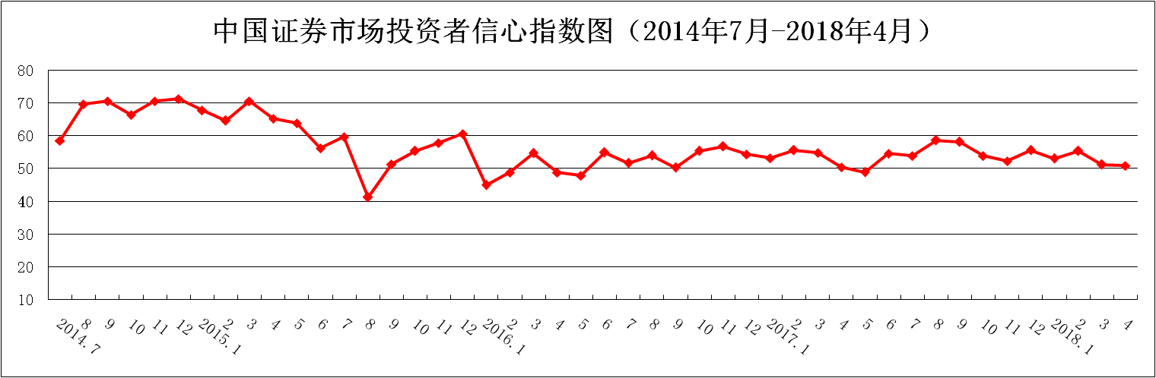
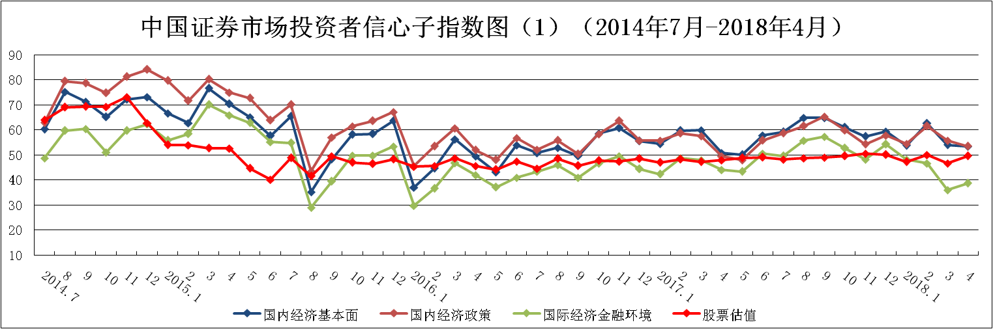
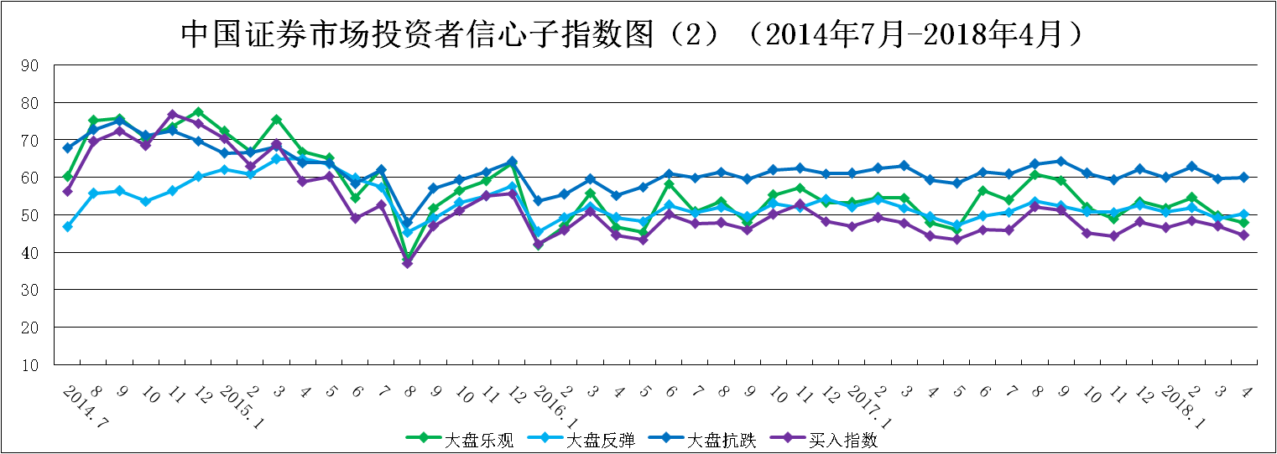
说明：信心指数取值范围为[0，100]，50为中性值。
附件2：

